### TRƯỜNG ĐẠI HỌC KHOA HỌC TỰ NHIÊN, ĐHQG- HCM KHOA CÔNG NGHỆ THÔNG TIN



---🙣🕮🙡---

BÁO CÁO BÀI TẬP

GA03 - Static Pages for a Customer-Facing Website

### Thành phố Hồ Chí Minh, Tháng 10/2024

Thực hiện bởi các thành viên:

21127655 – Lê Phan Thanh Nhân

21127671 – Nguyễn Hoàng Phúc

21127545 – Đặng Quốc Thái

I.Ảnh trang web

1.Home page

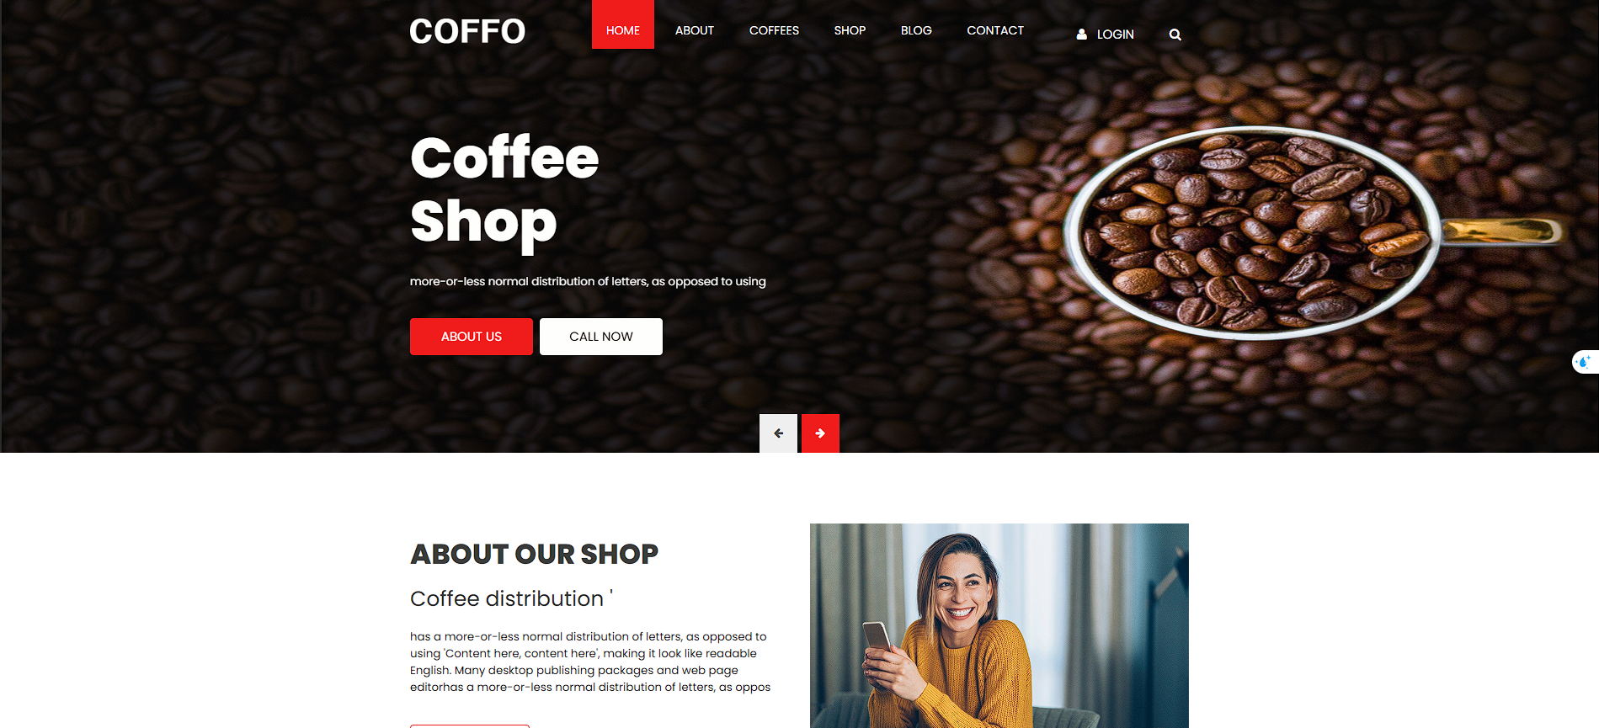

2. About page

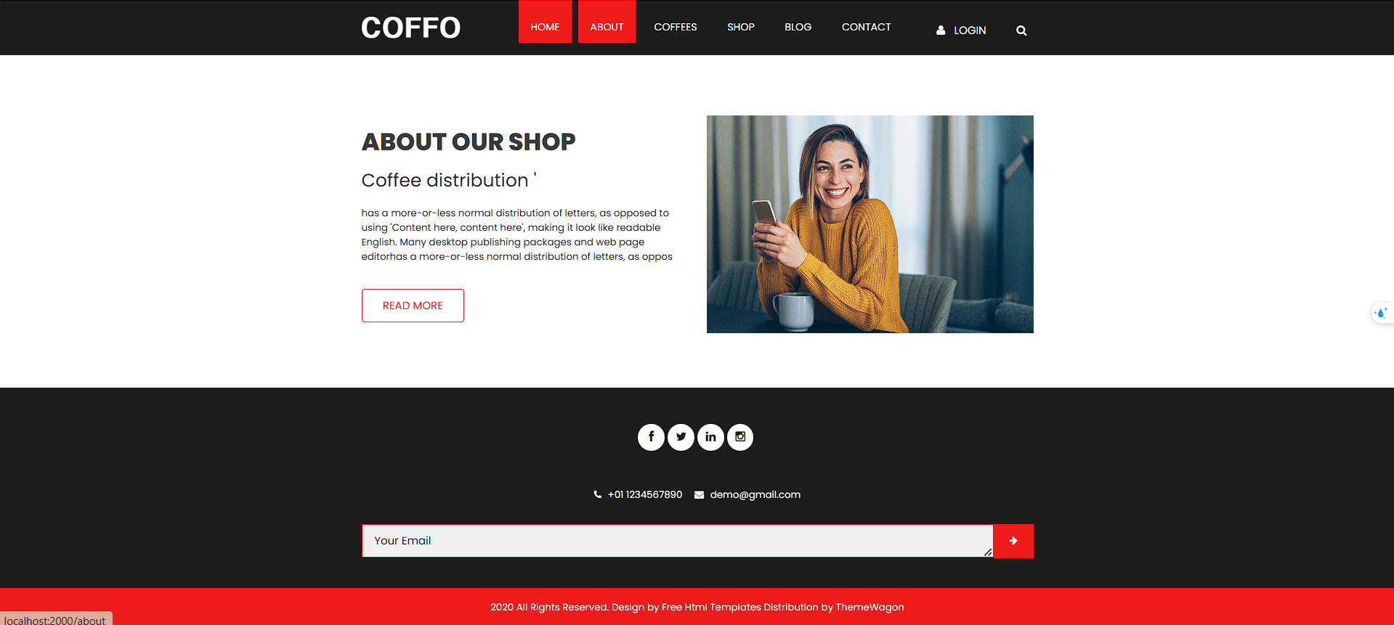

3.Coffes page

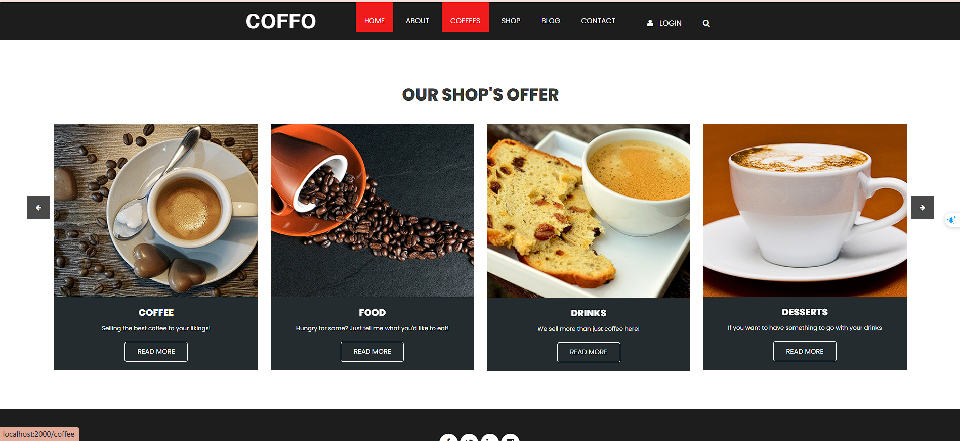

4. Shop page

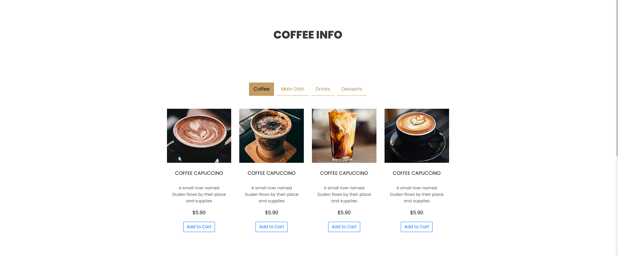

5. Detail page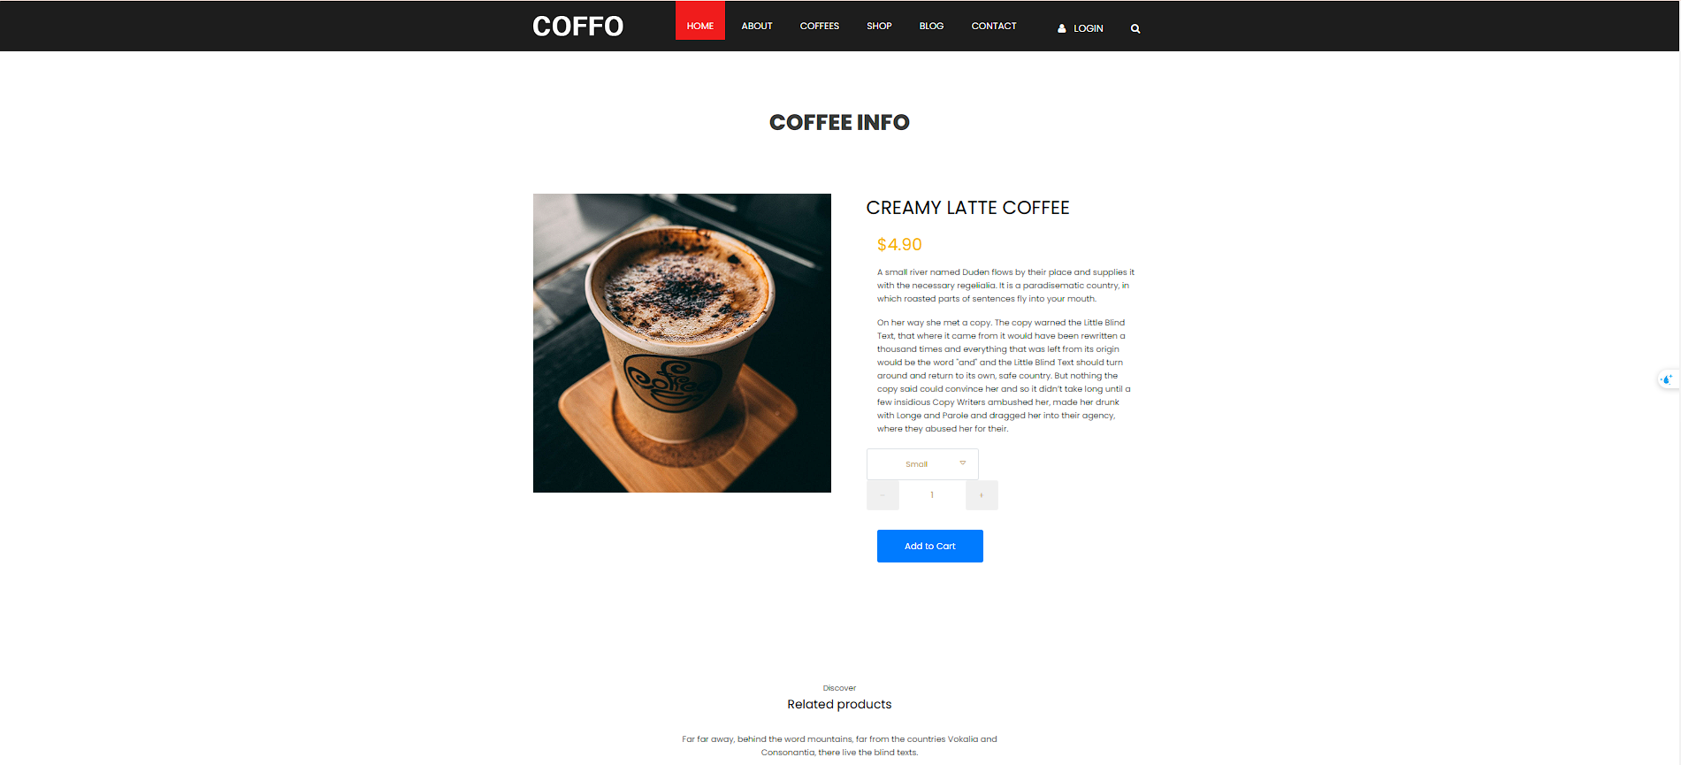

6. Blog page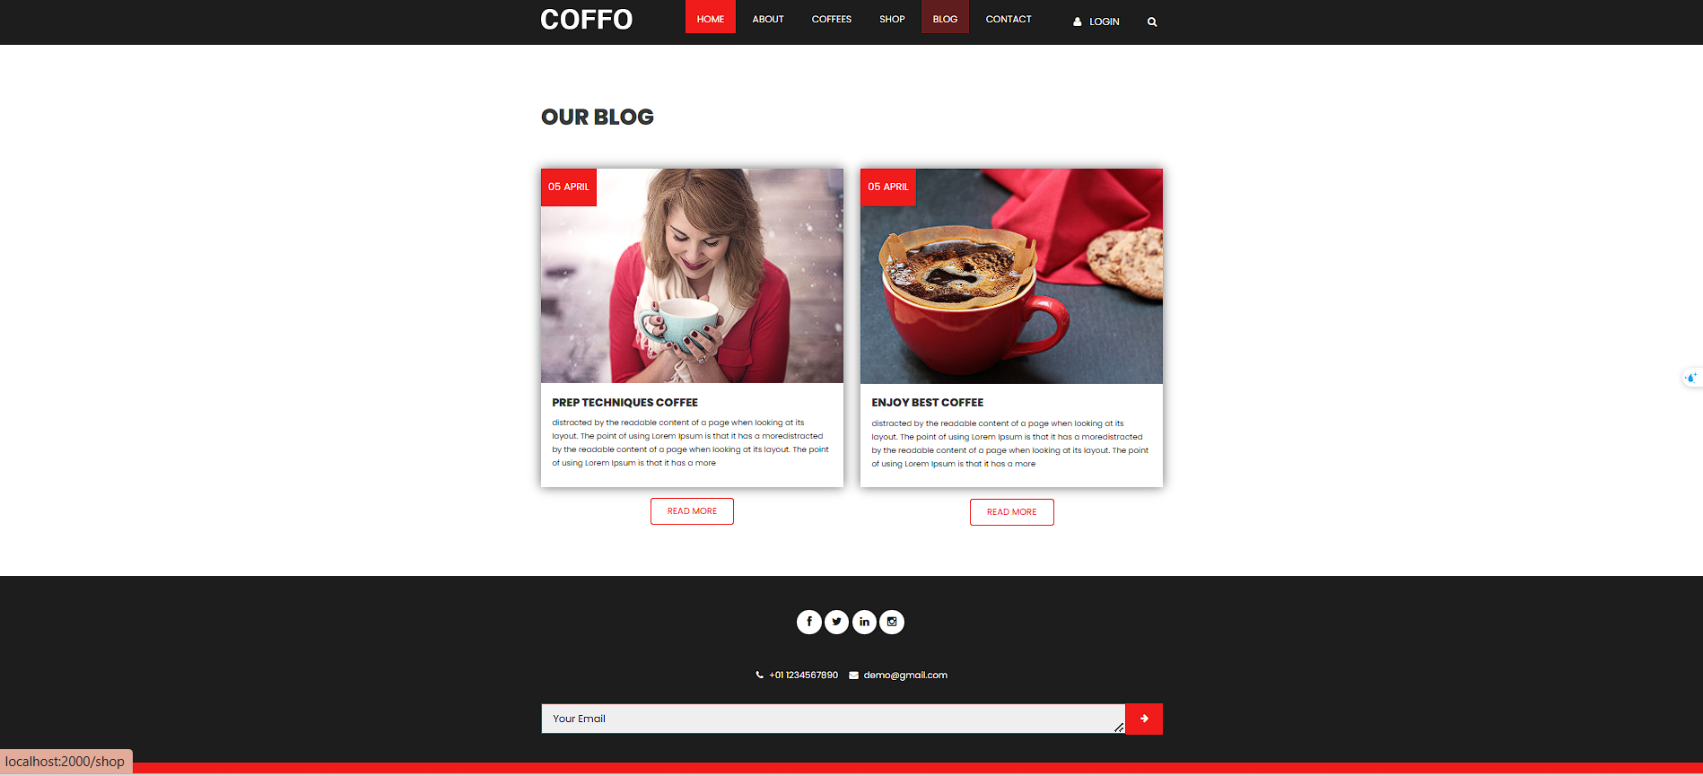

7.Contact page

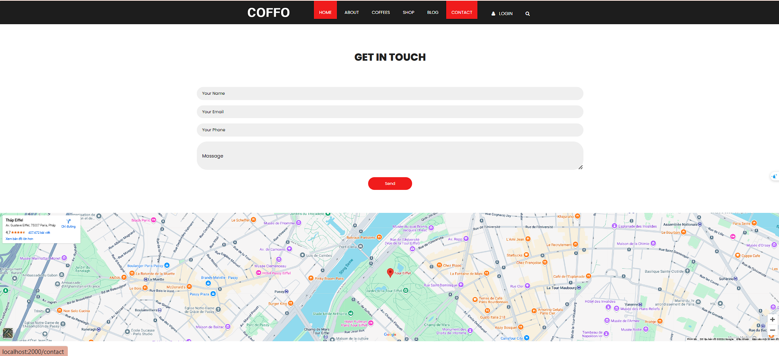

8.Login / Register

Login:

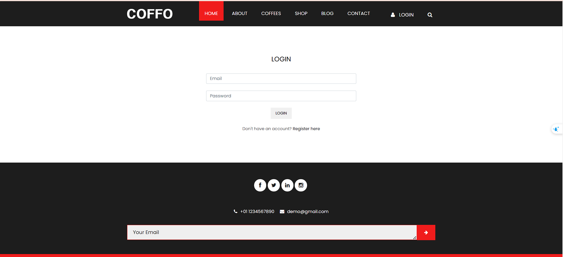

Register:

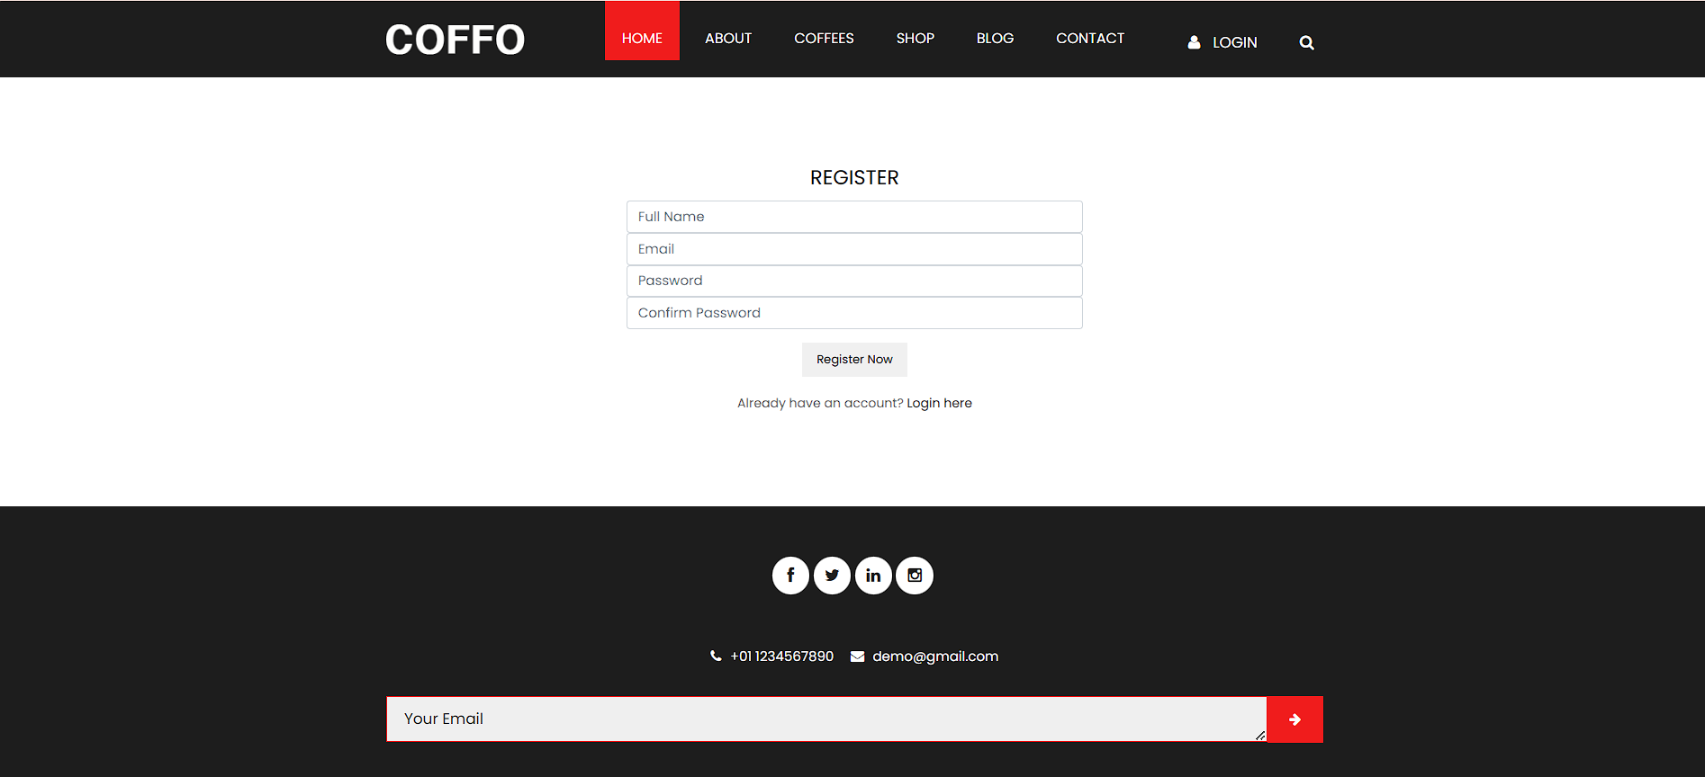

Login successfully

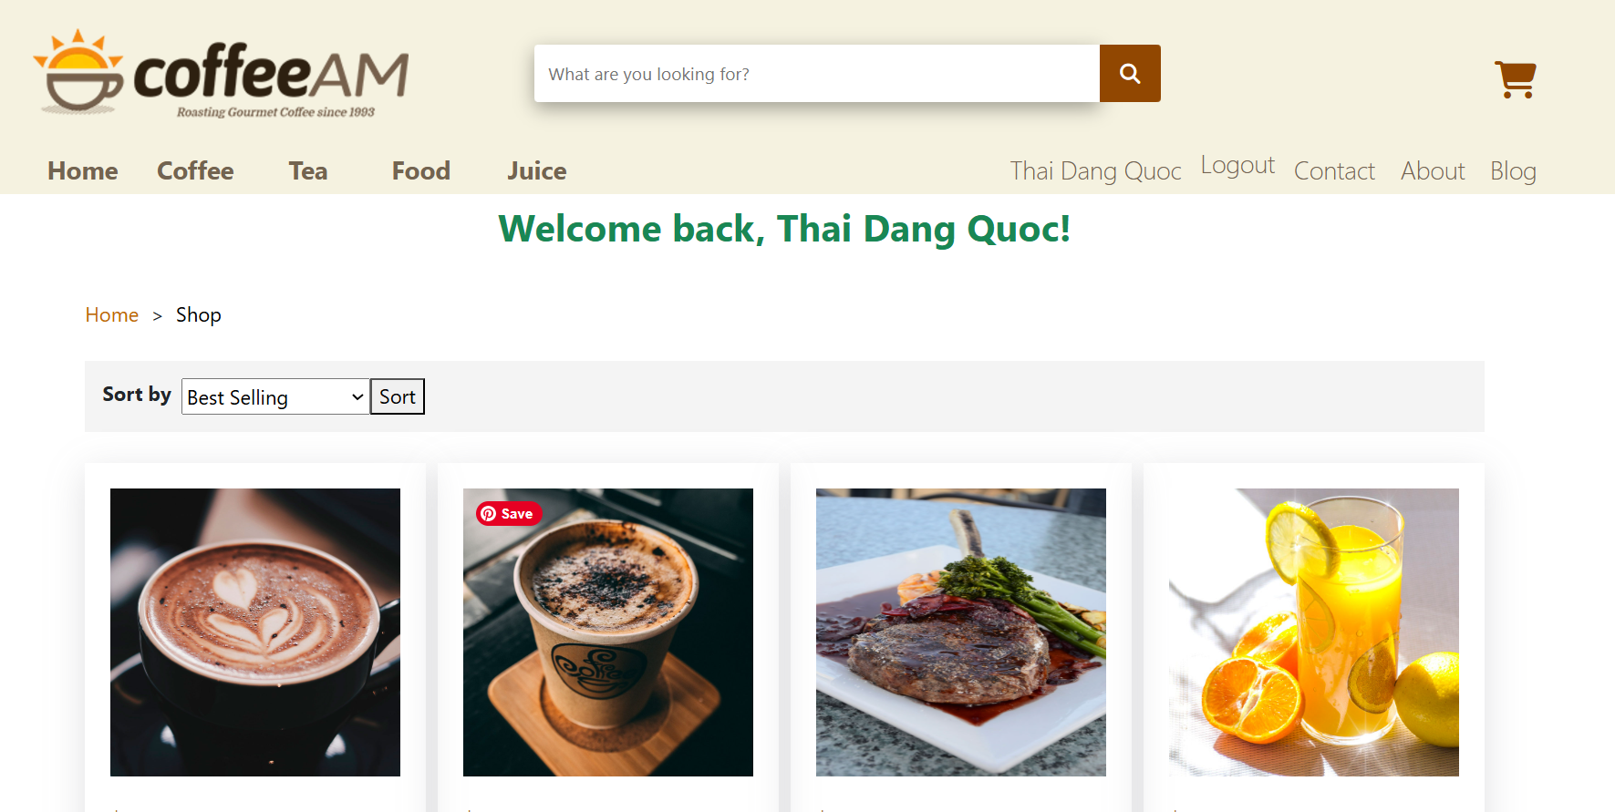

Logout

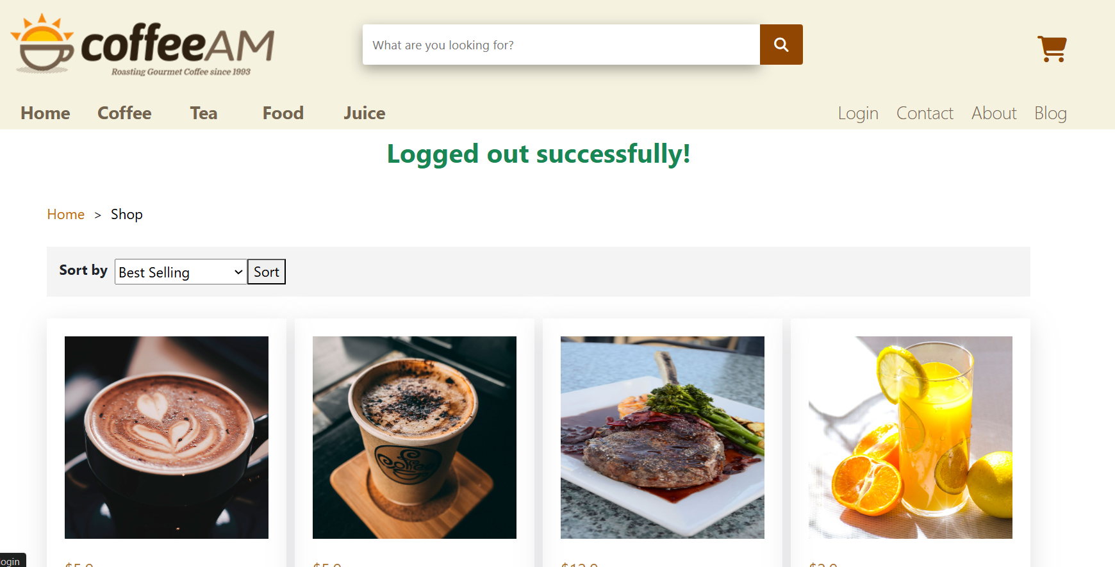

Account (temporary)

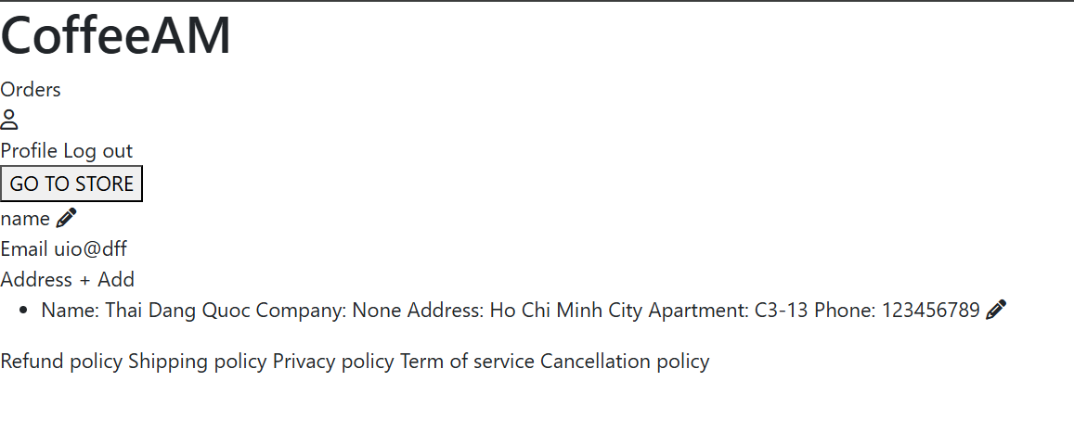

II.Mã Nguồn & Vercel

Link vercel:

<https://static-page-green.vercel.app/>

Mã nguồn:

<https://github.com/ThaiCoder2003/StaticPage.git>